Объемная аппликация «Весеннее дерево»
Взрослый: - О чем мы говорили с тобой вчера? (о вербе и лепили её) Верба – это что? (дерево) И вот сегодня мы продолжим разговор о деревьях. Будем делать очень красивую объемную аппликацию «Весеннее дерево».
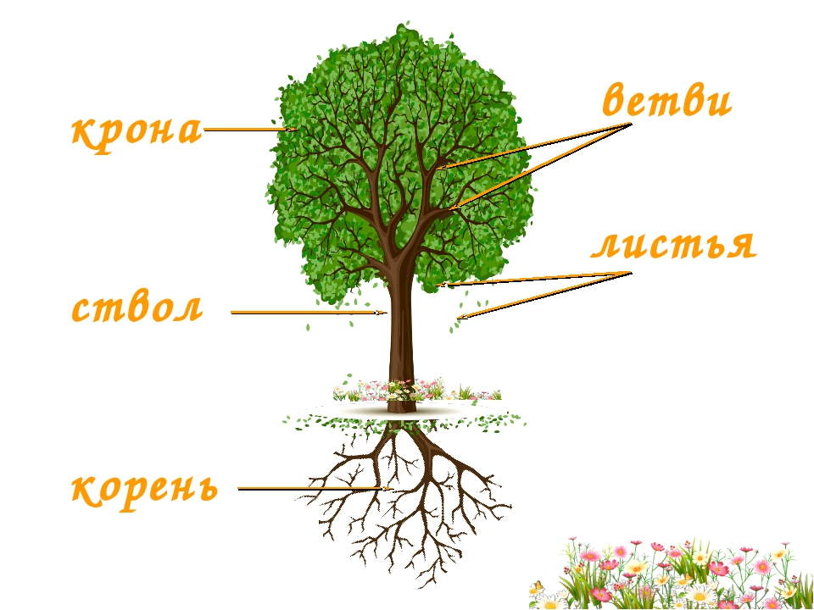
Для начала давай вспомним строение дерева. Что есть у дерева? (ствол, ветви, листья, корень)

Теперь давай посмотрим на весенний лес, на то, как оживает природа, животные и птицы весной. (Включить видео «Весна в лесу»)
На видео показана весна в лесу. Что тебе запомнилось больше всего? Каких животных и птиц ты увидел? Какие деревья запомнил? Какое настроение у тебя после просмотра этого видео? (хорошее, спокойное) Какая весна на видео? (солнечная, яркая, теплая, завораживающая) Вот сейчас с этим хорошим настроением я предлагаю приступить к нашей аппликации.
Но сначала подготовим наши руки к работе.
Пальчиковая гимнастика «Весенний день»
Весенний день!  На дворе звенит капель  По полям бегут ручьи  На дорогах лужи  Выползают муравьи  После зимней стужи  Пробирается медведь  Сквозь лесной валежник  Стали птицы громче петь  И расцвел подснежник | хлопать в ладоши  встряхивать кистями рук  волнообразные движения рук  руки соединить перед собой  «пробежать» пальчиками по бедрам  к колену  «переступать» большими пальцами  мизинцами по бедрам  взмахи кистями рук  сложить из ладошек бутон и открыть его
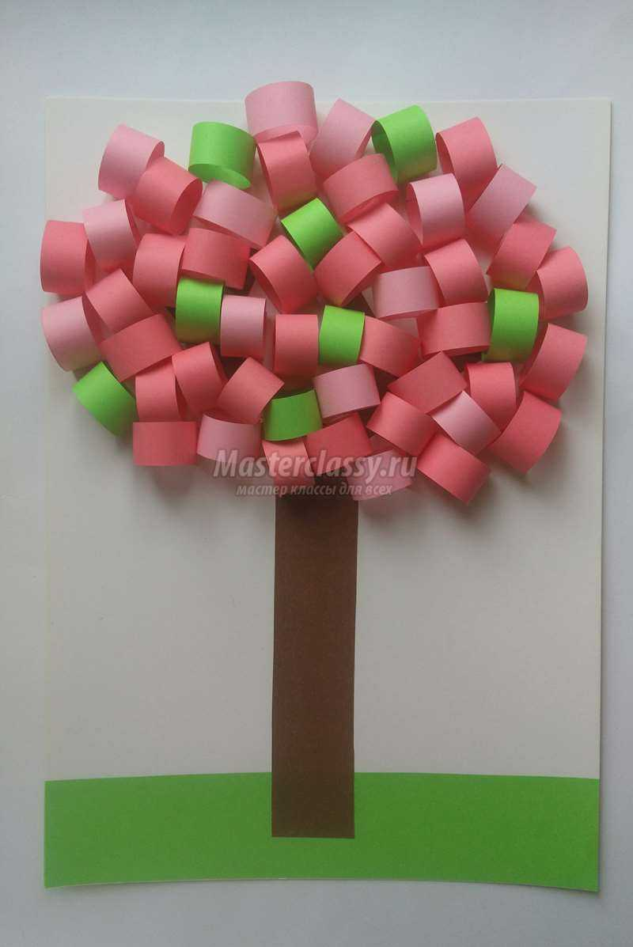
Мы готовы к работе. Будем делать с тобой вот такое сказочное яркое весеннее дерево.
Для работы нам понадобится:
1. Цветная бумага светло розового, темно розового, светло зеленого, и коричневого цветов (вместо розового можно и другие цвета);
2. Белый картон размера А4;
3. Ножницы;
4. Клей ПВА;
5. Простой карандаш;
6. Линейка.
Вы можете воспользоваться данной фотоинструкцией или посмотреть видеоурок.
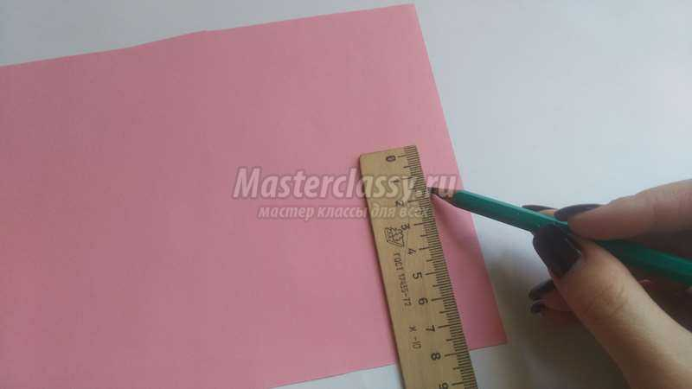
1. Из цветной бумаги светло розового, темно розового и светло зеленого цветов необходимо подготовить полоски размером в ширину 1, 5 см и в длину 8 см. Для этого при помощи линейки и простого карандаша, отмеряем и чертим необходимые разметки на цветной бумаге. Вырезаем полоски по линиям при помощи ножниц. Всего полосок из светло розовой цветной бумаги понадобится 14 штук, из темно розовой - 30 штук и из светло-зеленой - 8 штук. Должно получиться всего 52 полоски. (Количество может быть и другим)

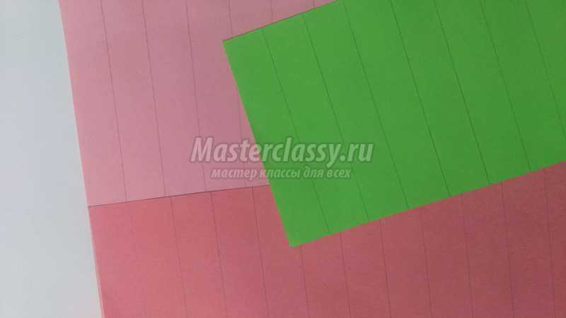
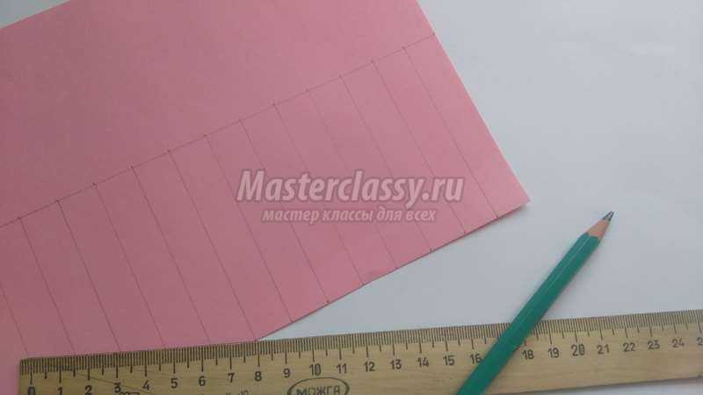

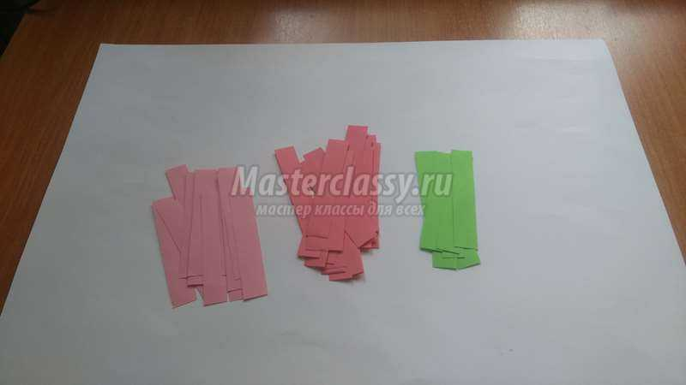

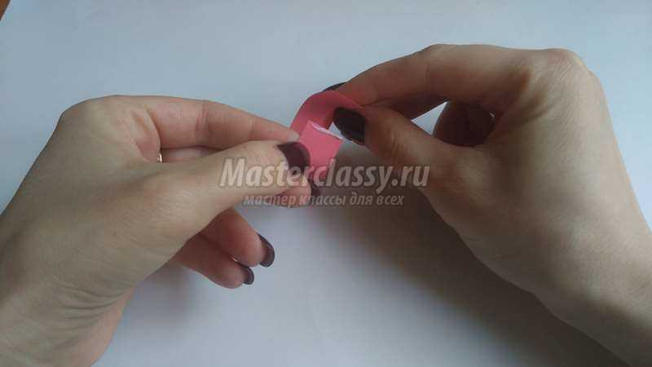
2. Берем полоску, наносим небольшой слой клея на один из краев и сворачиваем полоску в колечко, склеивая его. Точно таким же образом поступают со всеми остальными полосками.

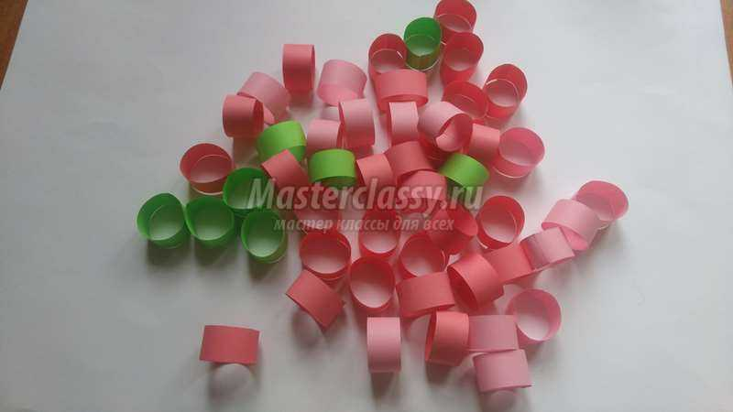
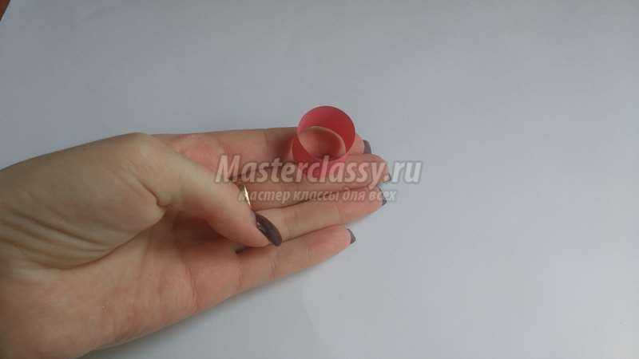

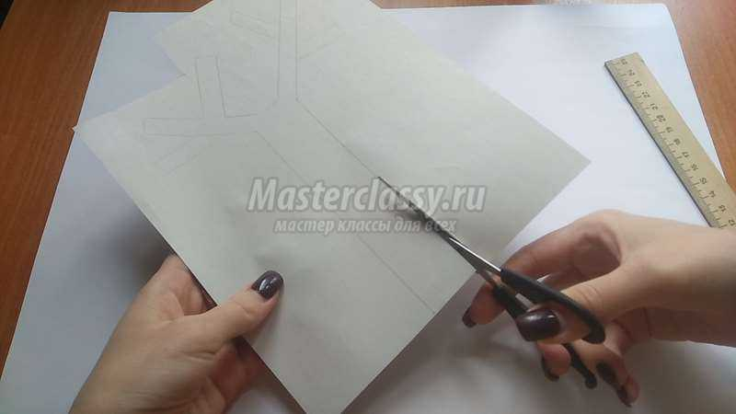
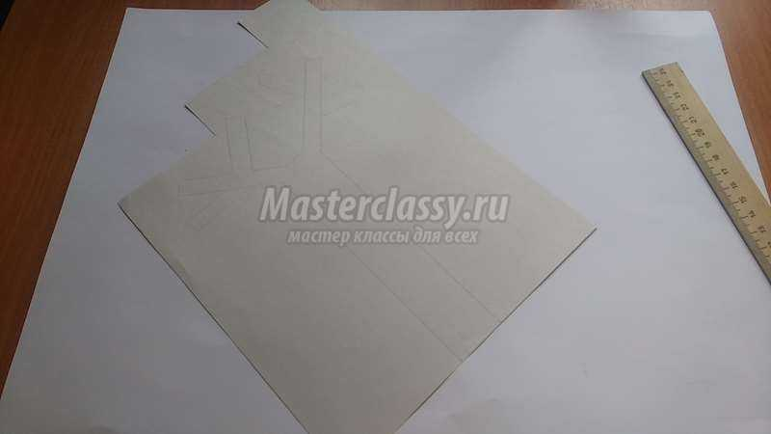
3. На обратной стороне цветной бумаги коричневого цвета, при помощи простого карандаша и линейки рисуем ствол дерева размером в ширину 3 см и высоту 10 см. От него в разные стороны рисуем ветки около 4 - 5 штук. При помощи ножниц вырезаем ствол дерева с ветками из бумаги.

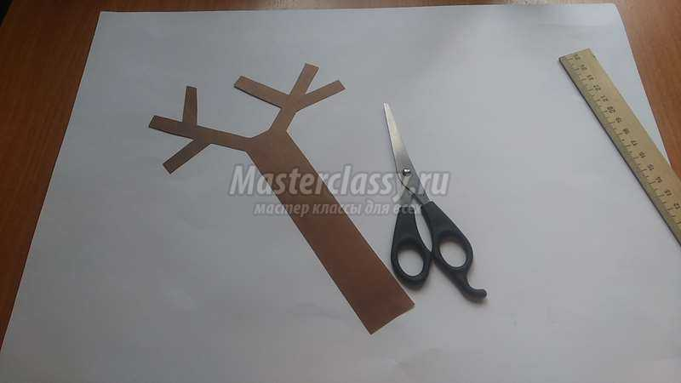
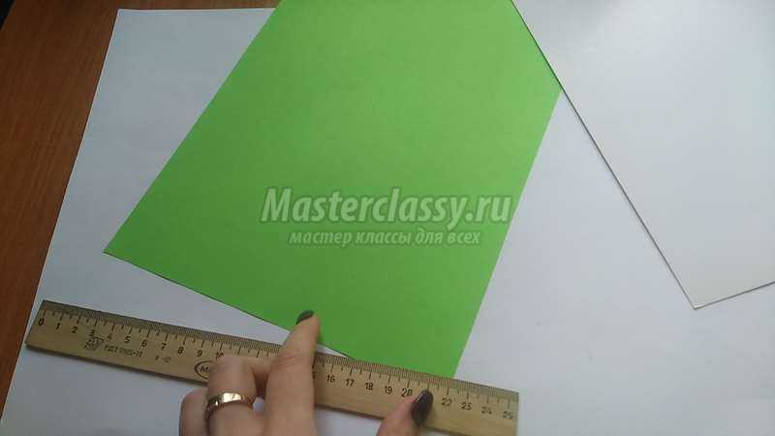
4. На светло-зелёный цветной бумаги чертим прямоугольник размером 4 см ширину и 21 см в длину, и вырезаем при помощи ножниц. Он будет служить травкой на аппликации.

5. После того как все детали подготовлены начинаем приклеивать их на картон. Первой приклеиваем травку. Для этого, на лист картона в самом внизу приклеиваем вырезанную полоску из светло зеленой цветной бумаги.

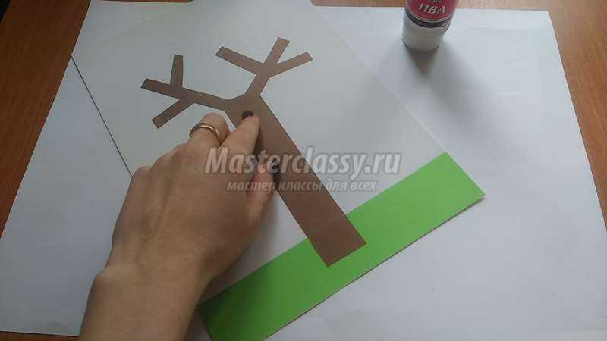
6. Далее, необходимо приклеить вырезанный ствол дерева с ветками. Низ ствола приклеиваем по центру травки.

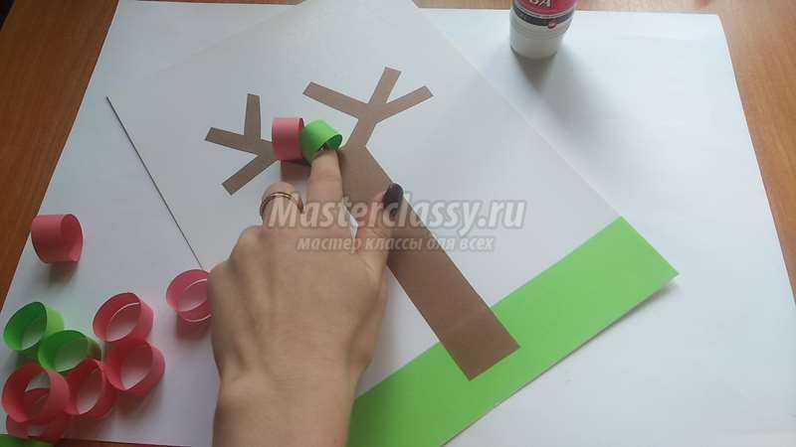
7. На ветви дерева приклеиваем вразброс все колечки. Обращаю внимания, что все колечки необходимо приклеивать плотно друг к дружке.
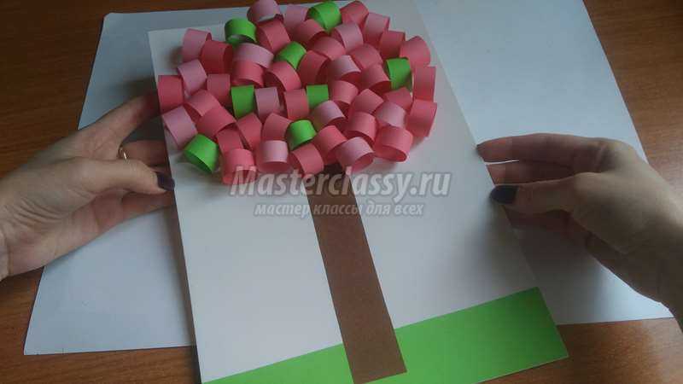
Когда клей просох поделка аппликация «Весеннее дерево» полностью готова.

Подведение итога:
Понравилось тебе делать аппликацию? Что было самым сложным? Самым легким? Ты молодец! У тебя получилась весенняя картина!
Используемые интернет-ресурсы:
https://yandex.ru
https://www.youtube.com
https://masterclassy.ru
https://infourok.ru

